Балтийский государственный технический университет «Военмех» им. Д.Ф. Устинова

Кафедра И5

«Информационные системы и программная инженерия»

**Разработка прототипа**

дисциплина: «**Прототипирование программного обеспечения**»

тема: «**Прототип чат-бота**»

Выполнил:

студент группы И976

Кузнецов И.А.

Проверил:

Магомедов И.Н.

**СОДЕРЖАНИЕ**

**СОДЕРЖАНИЕ** 2

**1** **ПОСТАНОВКА ЗАДАЧИ** 3

**2** **МЕТОД ПРОТОТИПИРОВАНИЯ** 4

**3** **РАЗРАБОТКА ПРОТОТИПА** 6

**4** **ШАБЛОНЫ ПРОЕКТИРОВАНИЯ** 11

**5** **ВЫВОДЫ** 14

**ЗАКЛЮЧЕНИЕ** 15

**СПИСОК ИСПОЛЬЗОВАННЫХ ИСТОЧНИКОВ** 16

# **ПОСТАНОВКА ЗАДАЧИ**

Бот — это виртуальный помощник, встраиваемый в мессенджеры, сайты и соц. сети, он позволяет эффективно взаимодействовать с аудиторией. Проще говоря чат-бот — это робот, общающийся с юзерами в автоматическом режиме (можно сказать, что это автоматизированный онлайн консультант).

Требуется выбрать платформу для создания прототипа для чат-бота и разработать для него прототип.

Платформа должна позволять реализовывать такие функции как:

* предоставление информации о видах справок и отделов, где их можно получить;
* предоставление расписания отделов с контактами и их компетенциями;
* предоставление новостей с официального сайта;
* предоставление ссылок на важные ресурсы (Официальный сайт, группа в ВКонтакте и т.д.);
* предоставление советов по поводу обучения (сдача лабораторных, подготовка к сессии);
* отображение информации от бота на экране;
* обработка запросов от пользователя при диалоге с ним;
* предоставление возможности быстрого доступа к прочим функциям в виде меню.

# **МЕТОД ПРОТОТИПИРОВАНИЯ**

Прототип — это моделирование конечного продукта. Это интерактивный макет, который может иметь любую степень точности. Основная цель создания прототипов – проверить, насколько последователен путь пользователя, и выявить препятствия, которые могут возникнуть в процессе его взаимодействия с продуктом. Кратко прототип можно описать тремя словами, что показано на рисунке 1.

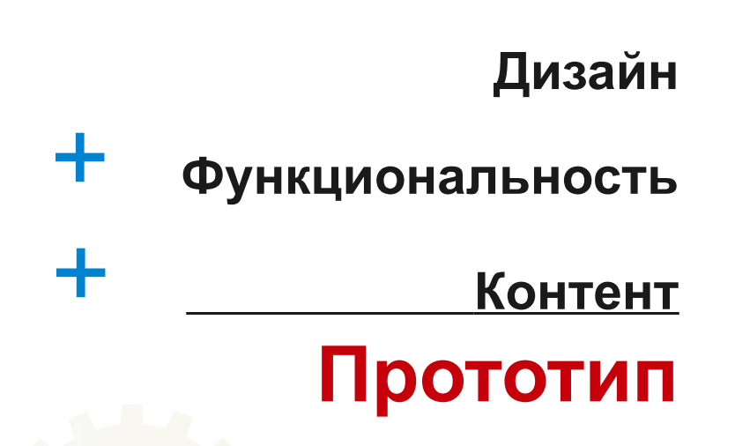

Рисунок 1 – Компоненты прототипа

Метод разработки очень важен, потому что он него зависит, с какой скоростью будет создан прототип, сколько средств и времени разработчиков будет потрачено на него, так же возможность использовать прототип в будущем.

Методом проектирования системы была выбрана инкрементная модель, потому что:

* нет недостатка во времени;
* известны и определены все требования к системе, хоть и незначительная часть из них может измениться;
* система создается поэтапно, поэтому заказчик может жестко контролировать все этапы разработки, также возможен «откат» до контрольной точки, разграничивающий каждый этап.

На рисунке 2 представлена модель выбранного методах [1].

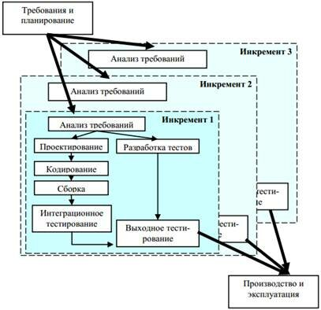

Рисунок 2 – Инкрементная модель прототипирования.

# **РАЗРАБОТКА ПРОТОТИПА**

**3.1 Выбор платформы разработки**

Для реализации чат-бота необходимо выбрать платформу. Сравним и проанализируем три платформы: Telegram, ВКонтакте и WhatsApp.

**3.1.1 Telegram**

Данный мессенджер является одним из самых популярных платформ для написания ботов, он поддерживается многими специалистами и имеет большое количество материала для изучения, для него разработано несколько библиотек на языке Python: pyTelegramBotAPI, python-telegram-bot, aiogram. Шифрование Telegram надежно защищает данные пользователей от злоумышленников.

**3.1.2 ВКонтакте**

Мессенджер имеет среднюю популярность как платформа для написания ботов, хотя и работа по созданию и настройки не сильно отличается от того же Telegram. Была реализована только одна библиотека для работы платформы с ботами – vk_api. Система защиты данных пользователя оставляет желать лучшего, не редки случаи, когда аккаунт пользователей взламывают злоумышленники.

**3.1.3WhatsApp**

WhatsApp является самой молодой платформой для разработки бота среди трёх предложенных. Из-за того, что платформа только недавно начала работать с ботами её функционал очень ограничен, нет возможности реализовать сложные функции, нет специализированной библиотеки для работы с ней.

**3.1.4 Популярность и вывод**

WhatsApp (48%) является самой популярной платформой на 2019 год, за ним идет ВКонтакте (37%), тройку замыкаетTelegram (6%) по всей России [1], хотя по данным из другого исследования видно, что в Санкт-Петербурге люди предпочитают пользоваться Telegram [2].

Исходя из всех сравнений Telegram был выбран самой подходящей платформой для разработки чат-бота благодаря большому количеству разработчиков по всему миру и количеству библиотек, разработанных для данной задачи.

**3.2 Прототип**

Разработка прототипа будет выполняться в программе Adobe XD.

На рисунке 3 представлен процесс аутентификации пользователя в системе.

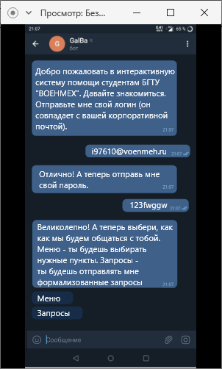

Рисунок 3 – Аутентификация пользователя

Общаться с чат-ботом можно двумя способами – с помощью меню или запросов. Работа с меню будет реализована благодаря строгой структуризации информации. Предположим, пользователю нужно найти телефон военно-учетного стола. Тогда ему необходимо выбрать пункт «Меню», потом «Отделы», и там «Военно-учетный стол».

Последовательность действий можно увидеть на рисунках 4-6.

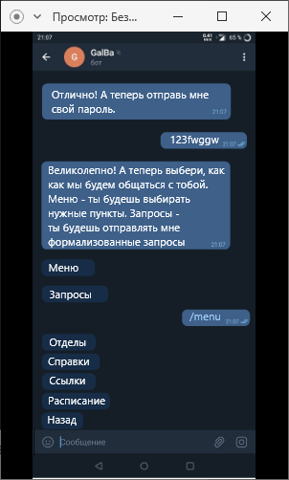

Рисунок 4 – Выбор пункта «Меню»

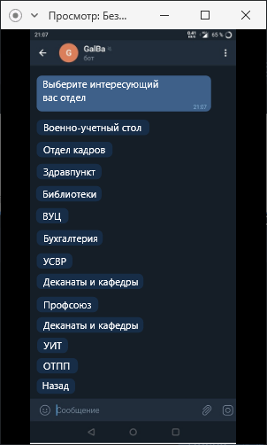

Рисунок 5 – Выбор пункта «Отделы»

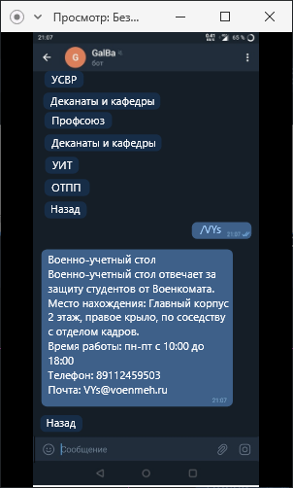

Рисунок 6 – Выбор пункта «Военно-учетный стол»

Взаимодействие посредством запроса будет выполняться благодаря формализованным запросам пользователей. Пример представлен на рисунках 7,8.

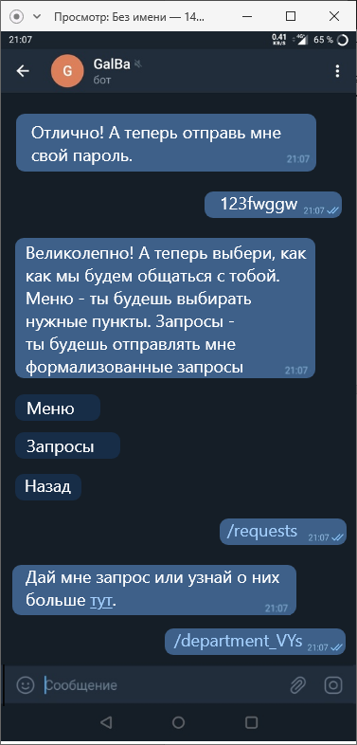  
Рисунок 7 – Выбор пункта «Запрос», набор запроса «/department_VYs»



Рисунок 8 – Выдача информации по запросу

# **ШАБЛОНЫ ПРОЕКТИРОВАНИЯ**

Шаблоны проектирования — это допускающие многократное использование оптимизированные решения проблем программирования, с которыми мы сталкиваемся каждый день. Шаблон проектирования — это не класс или библиотека, которые мы можем просто вставить в нашу систему. Он — много больше. Это — некоторый шаблон, который должен быть реализован в надлежащей ситуации. Он не зависит от языка. Хороший шаблон проектирования должен быть таким, чтобы его можно было использовать с большинством языков (если не со всеми) в зависимости от характеристик языка. Чрезвычайно важно то, что любой шаблон проектирования необходимо использовать очень осторожно — если он применён в ненадлежащем месте, то его действие может быть разрушительным и породить много проблем для вас. Однако применённый в нужном месте в нужное время он может стать вашим спасителем.

Для решения поставленных задач хорошо подойдет шаблон Команда.

Команда — это поведенческий паттерн проектирования, который превращает запросы в объекты, позволяя передавать их как аргументы при вызове методов, ставить запросы в очередь, логировать их, а также поддерживать отмену операций.

Хорошие программы обычно структурированы в виде слоёв. Самый распространённый пример — слои пользовательского интерфейса и бизнес-логики. Первый всего лишь рисует красивую картинку для пользователя. Но когда нужно сделать что-то важное, интерфейс «просит» слой бизнес-логики заняться этим.

В реальности это выглядит так: один из объектов интерфейса напрямую вызывает метод одного из объектов бизнес-логики, передавая в него какие-то параметры, как показано на рисунке 9.

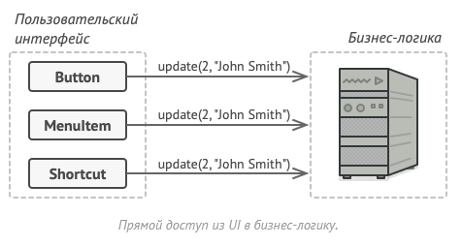

Рисунок 9 – Пример однотипности запросов.

Паттерн Команда предлагает больше не отправлять такие вызовы напрямую. Вместо этого каждый вызов, отличающийся от других, следует завернуть в собственный класс с единственным методом, который и будет осуществлять вызов. Такие объекты называют *командами*.

К объекту интерфейса можно будет привязать объект команды, который знает, кому и в каком виде следует отправлять запросы. Когда объект интерфейса будет готов передать запрос, он вызовет метод команды, а та — позаботится обо всём остальном, что показано на рисунке 10 [3,4].

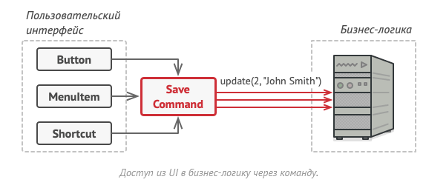

Рисунок 10 – Пример решения проблемы

Данный шаблон позволяет уменьшить количество кода, потому что в боте зачастую функции для вывода одной и той же информации будут повторяться. Простой пример, пользователю нужно найти информацию по справки в военкомат. Оба способа (Меню и Запросы) в конце вызовут одну функцию (к примеру, certificate_mill), то есть в каждом классе нужно создавать одну и ту же функцию, а это увеличивает код и ухудшает его производительность.

# **ВЫВОДЫ**

Разработанный прототип выполняет следующие функции:

* предоставление информации о видах справок и отделов, где их можно получить;
* предоставление расписания отделов с контактами и их компетенциями;
* предоставление новостей с официального сайта;
* предоставление ссылок на важные ресурсы (Официальный сайт, группа в ВКонтакте и т.д.);
* предоставление советов по поводу обучения (сдача лабораторных, подготовка к сессии);
* отображение информации от бота на экране;
* обработка запросов от пользователя при диалоге с ним;
* предоставление возможности быстрого доступа к прочим функциям в виде меню.

Как видно из постановки задачи, прототип выполняет все основные задачи, которые перед ним были поставлены.

# **ЗАКЛЮЧЕНИЕ**

В ходе выполнения данной работы был выбран метод прототипирования (инкрементный) благодаря своим свойствам, также были проанализированы разные платформы для разработки чат ботов, и выбрана самая подходящая – Telegram.

В конце был разработан прототип интерактивной справочной системы для помощи студентам по учебным вопросам, выполняющий основные функции, для его реализации был выбран шаблон проектирования Команда как наиболее подходящий под решения поставленных задач.

# **СПИСОК ИСПОЛЬЗОВАННЫХ ИСТОЧНИКОВ**

1. Статья: Выбор метода прототипирования. URL: https://infopedia-su.turbopages.org/infopedia.su/s/3xd821.html
2. Исследование: Популярность мессенджеров и соц. сетей. URL: <https://www.the-village.ru/business/figures/250115-messenger>
3. Статья: Паттерн проектирования «Команда» / «Command». URL: <https://habr.com/ru/post/114455/>
4. Статья: ПАТТЕРНЫ проектирования. URL: https://refactoring.guru/ru/design-patterns